实验7：实现触发器
专业： 信息安全 学号： 姓名：
一、实验名称：实现触发器
二、目的和任务：

1、掌握触发器的创建、修改和删除操作。

2、掌握触发器的触发执行。

3、掌握触发器与约束的不同。
二、上机实验内容：
- 实验准备

1、启动SQL Server 2016 。

2、创建触发器。

3、触发执行触发器。

4、验证约束与触发器的不同作用期。

5、删除新创建的触发器。
- 实验步骤
1、创建触发器
（1）进入SQL server 2016，选择学生课程数据库。
（2）输入如下代码：
--创建触发器
CREATE TRIGGER tri_UPDATE_DELETE_XS_KC
ON sc
FOR UPDATE,DELETE
AS
--检测成绩列是否被更新
IF UPDATE(grade)
BEGIN
--显示学号、课程号、原成绩和新成绩信息
SELECT Inserted.sno,Inserted.cno,Deleted.grade AS 原成绩,Inserted.grade AS 新成绩
FROM Deleted,Inserted
WHERE Deleted.sno=Inserted.sno and Deleted.cno=Inserted.cno
END
--检测是更新还是删除操作
ELSE IF COLUMNS_UPDATED( )=0
BEGIN
--显示被删除的学号、课程号和成绩信息
SELECT 被删除学号=Deleted.sno,Deleted.cno,Deleted.grade AS 原成绩
FROM Deleted
END
ELSE
--返回提示信息
PRINT'更新了非成绩列！'
（3）运行。
2、触发触发器
（1）在新建查询中输入语句，修改学号为2007056107的成绩列，让他的成绩在原来的基础上加5分，检测该语句能否激发触发器。若能触发，将语句粘贴在下方，并将触发器触发后的截图粘贴在下面。
UPDATE sc
set grade+=5
WHERE sno='2007056107'
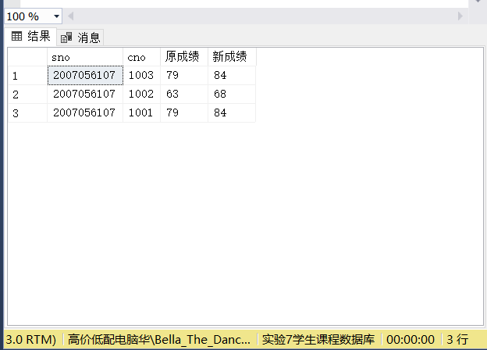

（2）在新建查询中输入语句，将原来为1003的课程号修改为113（即修改非成绩列），检测该语句能否激发触发器。若能触发，将语句粘贴在下方，并将触发器触发后的截图粘贴在下面。
UPDATE sc
SET cno='113'
WHERE cno='1003'
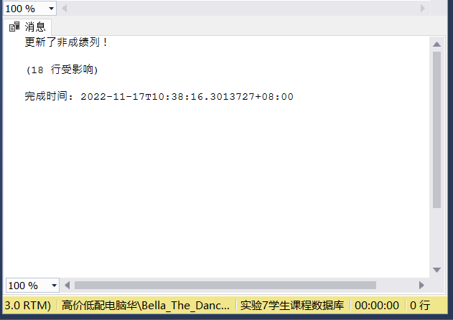

（3）在新建查询中输入语句，删除CNO=1002的成绩记录，检测该语句能否激发触发器。若能触发，将语句粘贴在下方，并将触发器触发后的截图粘贴在下面。
DELETE
FROM sc
WHERE cno='1002'
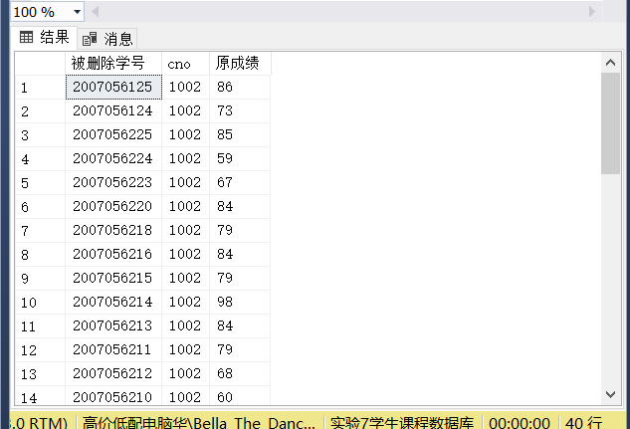
3、比较约束与触发器的不同作用期
（1）在新建查询中输入语句，为SC表添加一个约束，该约束为检查约束，使得成绩只能大于等于0且小于等于100。将创建的语句写在下方。
ALTER TABLE sc
ADD CONSTRAINT C1 CHECK(grade>=0 AND grade<=100);
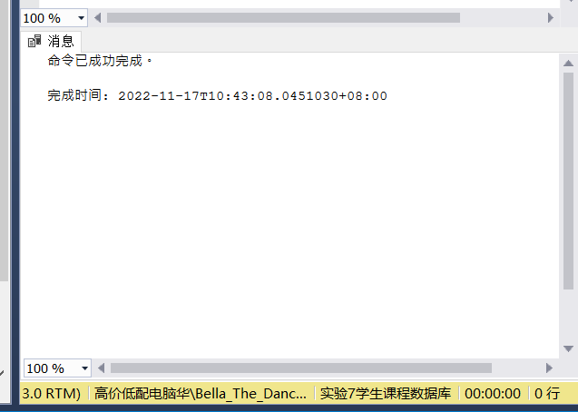

（2）在新建查询中输入语句，将CNO=1008的成绩修改为120分，查看结果。并将语句和截图赋予下方。
UPDATE sc
SET grade=120
WHERE cno=1008;
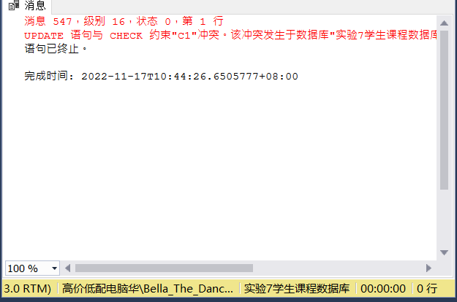

（3）在新建查询中输入语句，将CNO=1008的成绩修改为90分，查看结果。并将语句和截图赋予下方。
UPDATE sc
SET grade=90
WHERE cno=1008;
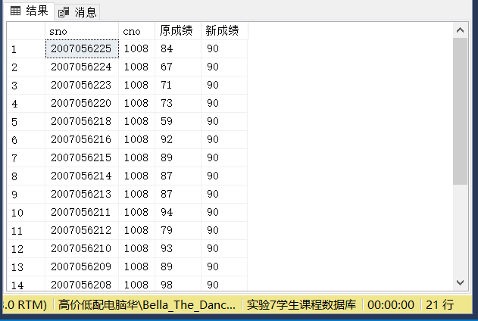

从这部分实验中，我们可以看到，约束优先与触发器起作用，它在更新前就生效，以对要更新的值进行规则检查。当检查到与现有规则冲突时，系统给出错误消息，并取消更新操作。如果检查没有问题，更新被执行，当执行完毕后，再激活触发器。
4、删除新创建的触发器
（1）在新建查询中输入删除触发器的语句，查看结果。并将语句和截图赋予下方。

DROP TRIGGER tri_UPDATE_DELETE_XS_KC;
